INVITATION
GOÛTER EUROPÉEN
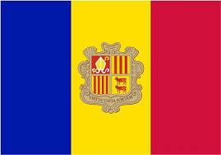
Les élèves de 3 A sont heureux de vous convier à la dégustation de leurs plats élaborés à l’occasion du goûter européen qui aura lieu
Jeudi 14 avril 2016 à 16h30 salle S3 (locaux SEGPA, CAP)
Nous comptons sur votre présence.


Les élèves de 3ºA sont heureux de vous convier à la dégustion des plats élaborés à l’occasion du goûter européen qui aura lieu

Jeudi 14 avril 2016 à 16h30 salle S3

Nous comptons sur votre présence.

